- จงสร้างอาร์เรย์ A เป็นอาร์เรย์ขนาด 3x3 เก็บข้อมูลตัวเลข 1-9 แล้วแสดงผลลัพธ์ตัวเลขในอาร์เรย์โดยใช้การอ้างอิงค่าตัวเลขโดยใช้ Pointer เท่านั้น
- x และ y เป็นตัวแปรแบบทศนิยม จงเขียนโปรแกรม ทำการสลับค่า x และ y โดยใช้ pointer เท่านั้น
- ให้ S เป็น Structure ที่เก็บข้อมูลตัวเลข 3 ตัว จงเขียนโปรแกรมให้เก็บข้อมูลตัวเลขตัวที่ 1 และ 2 ลงใน Structure แล้วหาผลรวมลงในตัวเลขตัวที่ 3 โดยใช้การอ้างอิงข้อมูลโดย Pointer เท่านั้น

1. โปรแกรมเก็บข้อมูลสินค้า 1 ชนิด ภายในโปรแกรมประกอบด้วย ฟังก์ชันต่างๆดังนี้
ฟังก์ชันใส่ข้อมูลสินค้า getdata()
ฟังก์ชันเพิ่มจำนวนสินค้า 10 ชิ้น add10()
ฟังก์ชันลดจำนวนสินค้า 10 ชิ้น sub10()
และฟังก์ชันแสดงจำนวนรายละเอียดภายในสินค้า
โปรแกรมนี้ยังไม่สมบรูณ์ดี ให้นักศึกษาเขียนคำประกาศฟังก์ชัน getdata() และ add10 และคำสั่งภายในให้สมบรูณ์
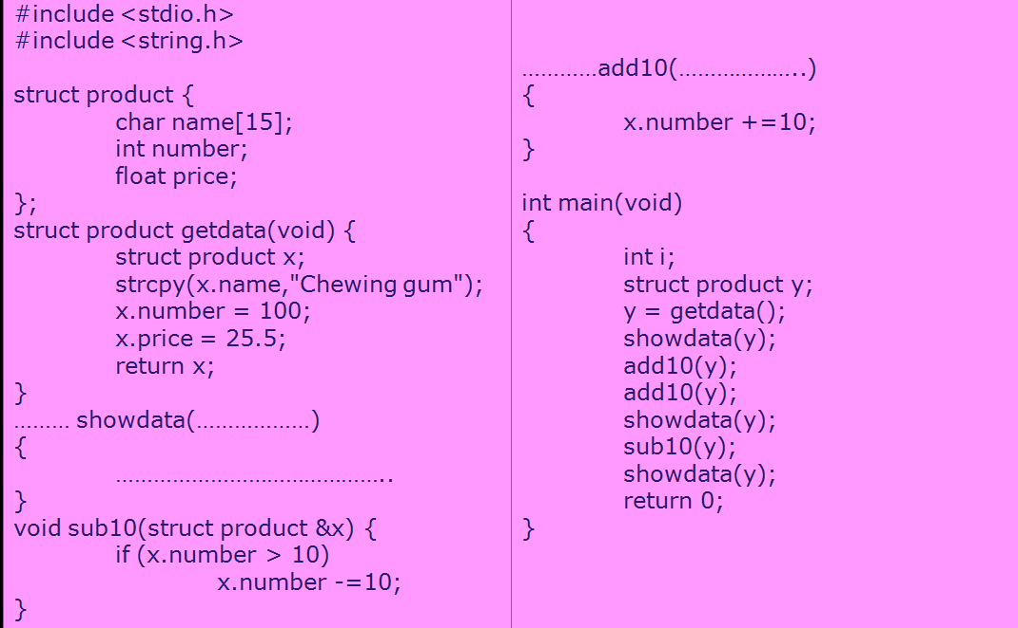
2. ให้นิสิตอธิบายการทำงานของโปรแกรมนี้ พร้อมกับชี้ให้เห็นว่าจุดผิดของโปร
แกรมคือจุดใด Hint: มีที่ผิด 1 จุด
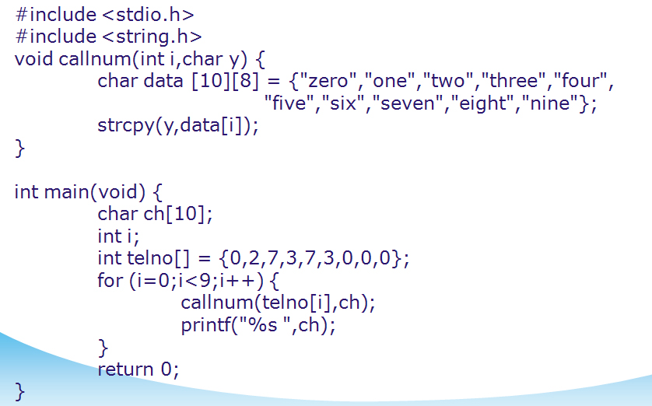
3. โปรแกรมต่อไปนี้แสดงผลเลขอะไรจอภาพ เมื่อเสร็จแล้วให้ลองพิมพ์ code ดังกล่าวลงคอมพิวเตอร์ และตรวจสอบคำตอบ
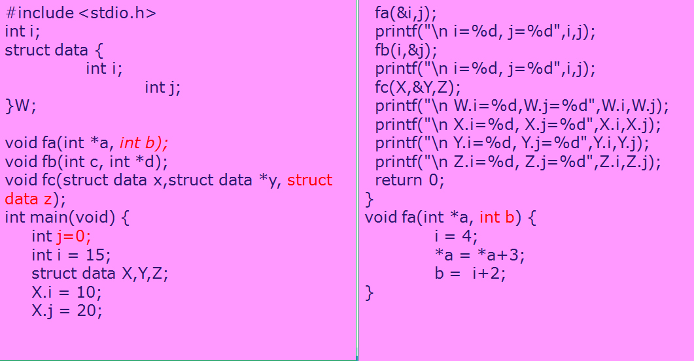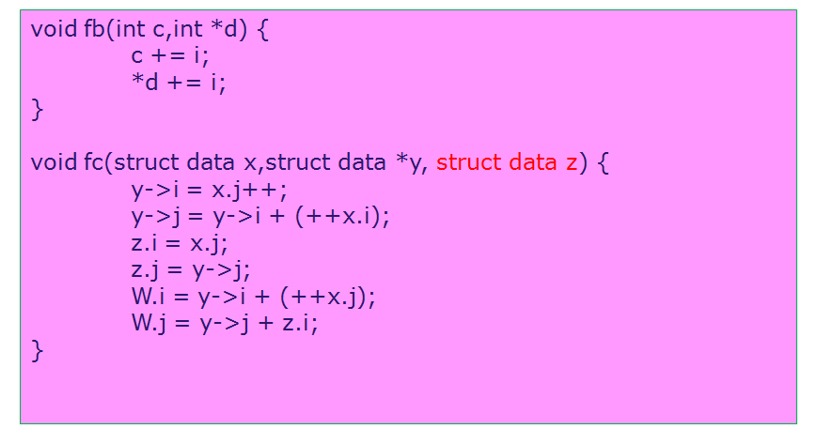

4. จงวิเคราะห์โจทย์ วิเคราะห์การทำงาน เขียนขั้นตอนการทำงานอย่างละเอียด เขียนรหัส
เทียม เขียนแผนภาพการไหลของข้อมูล (Flowchart) พร้อมทั้งเขียนโปรแกรมการเรียงลำ
ดับตัวเลข (Bubble sort) 10 จำนวน จากน้อยไปมาก กำหนดให้มีการรับค่าตัวเลข 10
จำนวนจากแป้นพิมพ์ ให้เขียนฟังก์ชันในการเรียงลำดับตัวเลขชื่อฟังก์ชัน “Sort_function”
โดยฟังก์ชันนี้จะส่งผลลัพธ์ของการเรียงลำดับตัวเลขมาแสดงผลในฟังก์ชันหลัก (main
function) และมีข้อกำหนดให้ฟังก์ชันดังกล่าวมีการส่งค่าในสองรูปแบบคือ pass by
reference และ pass by value ตามลำดับ

1. โปรแกรมเก็บข้อมูลสินค้า 1 ชนิด ภายในโปรแกรมประกอบด้วย ฟังก์ชันต่างๆดังนี้
ฟังก์ชันใส่ข้อมูลสินค้า getdata()
ฟังก์ชันเพิ่มจำนวนสินค้า 10 ชิ้น add10()
ฟังก์ชันลดจำนวนสินค้า 10 ชิ้น sub10()
และฟังก์ชันแสดงจำนวนรายละเอียดภายในสินค้า
โปรแกรมนี้ยังไม่สมบรูณ์ดี ให้นักศึกษาเขียนคำประกาศฟังก์ชัน getdata() และ add10 และคำสั่งภายในให้สมบรูณ์
2. ให้นิสิตอธิบายการทำงานของโปรแกรมนี้ พร้อมกับชี้ให้เห็นว่าจุดผิดของโปร
แกรมคือจุดใด Hint: มีที่ผิด 1 จุด

3. โปรแกรมต่อไปนี้แสดงผลเลขอะไรจอภาพ ใช้เวลาคิดไม่เกิน 10นาที เมื่อคิดเสร็จแล้วให้ลองพิมพ์ code ดังกล่าวลงคอมพิวเตอร์ และตรวจสอบคำตอบ


4. จงวิเคราะห์โจทย์ วิเคราะห์การทำงาน เขียนขั้นตอนการทำงานอย่างละเอียด เขียนรหัส
เทียม เขียนแผนภาพการไหลของข้อมูล (Flowchart) พร้อมทั้งเขียนโปรแกรมการเรียงลำ
ดับตัวเลข (Bubble sort) 10 จำนวน จากน้อยไปมาก กำหนดให้มีการรับค่าตัวเลข 10
จำนวนจากแป้นพิมพ์ ให้เขียนฟังก์ชันในการเรียงลำดับตัวเลขชื่อฟังก์ชัน “Sort_function”
โดยฟังก์ชันนี้จะส่งผลลัพธ์ของการเรียงลำดับตัวเลขมาแสดงผลในฟังก์ชันหลัก (main
function) และมีข้อกำหนดให้ฟังก์ชันดังกล่าวมีการส่งค่าในสองรูปแบบคือ pass by
reference และ pass by value ตามลำดับ
5.หัวหน้าแผนกฝ่ายบุคคลของบริษัทแห่งหนึ่งต้องการโปรแกรมเก็บข้อมูลของพนักงานภายในบริษัททั้งหมด ซึ่งโปรแกรมประกอบด้วย ฟังก์ชันต่างๆ ดังนี้
  - ฟังก์ชันแสดงการทำงานของเมนูหลัก Main_menu ( )
  - ฟังก์ชันบันทึกข้อมูลพนักงาน Data_record ( )
  - ฟังก์ชันเพิ่มข้อมูลพนักงานตามจำนวนพนักงานใหม่ Add_data( )
  - ฟังก์ชันลบข้อมูลพนักงานตาม ID Sub_data ( )
  - ฟังก์ชันเพิ่มและแก้ไขข้อมูลพนักงานตาม ID Change_data ( )
  - และฟังก์ชันแสดงจำนวนรายละเอียดของพนักงาน Show_detail ( )
ให้นิสิตวิเคราะห์โจทย์ วิเคราะห์ขั้นตอนการทำงาน เขียนรหัสเทียม เขียนแผนผังการไหลของข้อมูล รวมถึงให้เขียนโปรแกรมดังกล่าวให้เสร็จสมบรูณ์

